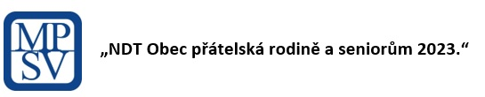

Za podpory projektu Obec přátelská rodině a seniorům 2023 byla dne 3. 10. 2023 uskutečněna v multifunkčním sále města Zbiroh společná aktivita dětí ze ZŠ Zbiroh a Klubem seniorů, při níž byla představena metoda čtení SFUMATO.
Učitelka ZŠ Zbiroh představila se svými žáky metodu splývavého čtení. Při ní se vychází z faktu, že lidská řeč je zpívavá. Dítě díky této technice prochází intonačním vývojem tak, že se učí tvarovat a barvit hlas, posléze umí rozlišit dlouhé a krátké samohlásky a naučí se pečlivě vyslovovat. Výhodou tohoto způsobu práce je, že se zabrání dvojitému čtení, dítě čte plynule a s porozuměním.
Senioři byli sice novou metodou čtení zaskočeni a tvářili se na ni skepticky, ale přece jen uznali, že je pro děti mnohem zábavnější nežli metoda klasická, tedy učení se jednotlivých písmen abecedy.
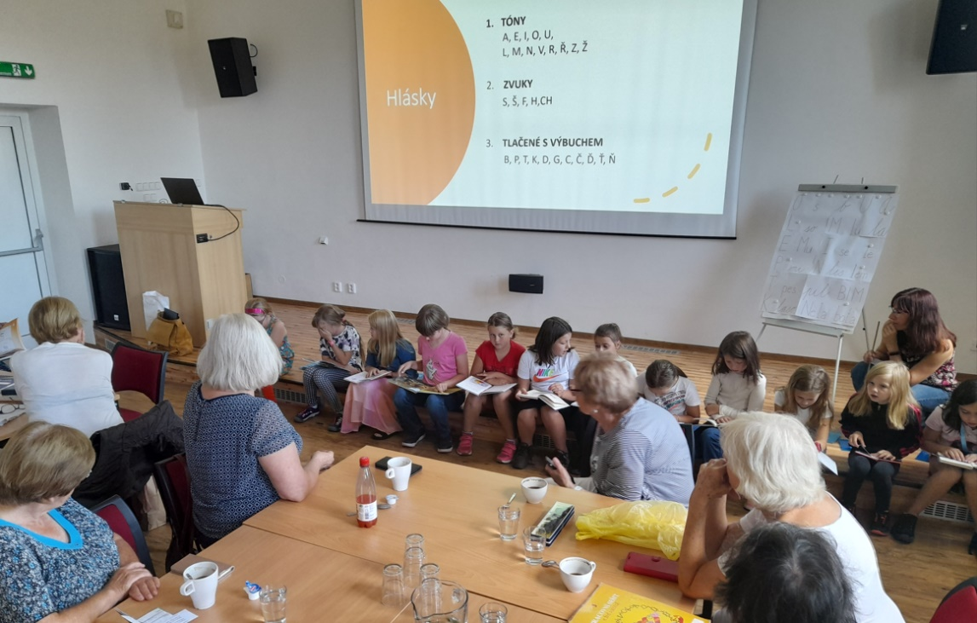
Nakonec všechny děti přečetli krátký úryvek z vlastní knihy a přesvědčily seniory, že i tento styl výuky je dovedl ke zdárnému čtení a navíc takovému, kdy si nepředříkávají slovo před jeho přečtením.
